Tras entrar en VirtualBox, se crea una máquina nueva

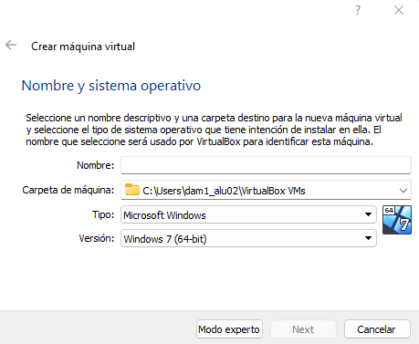

En esta elegiremos nombre, carpeta donde la máquina se va a almacenar, sistema operativo y su versión correspondiente.

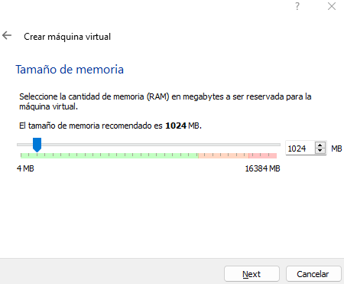

Seleccionamos la RAM que queremos que disponga la máquina

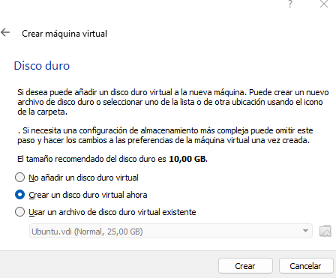

Creamos un disco duro virtual VID Reservado dinámicamente

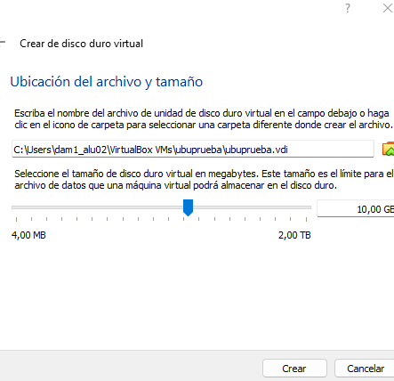

Seleccionamos el tamaño que le queremos dar al disco duro virtual de nuestra máquina

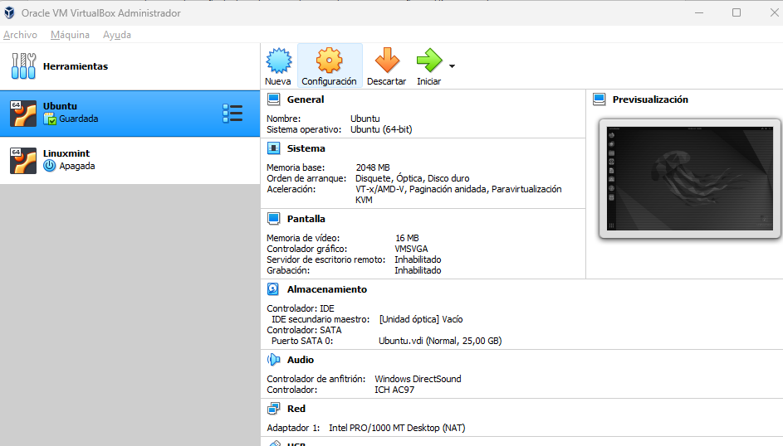

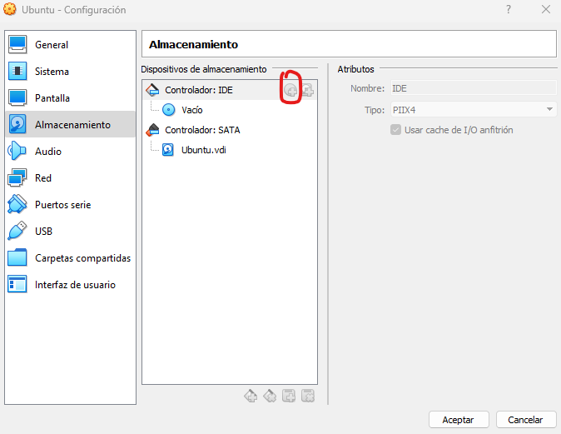

En la configuración da máquina vamos a almacenamiento y a el icono marcado para importar el sistema operativo de nuestro gestor de ficheros. Una vez importada, la máquina está lista. Le damos a iniciar

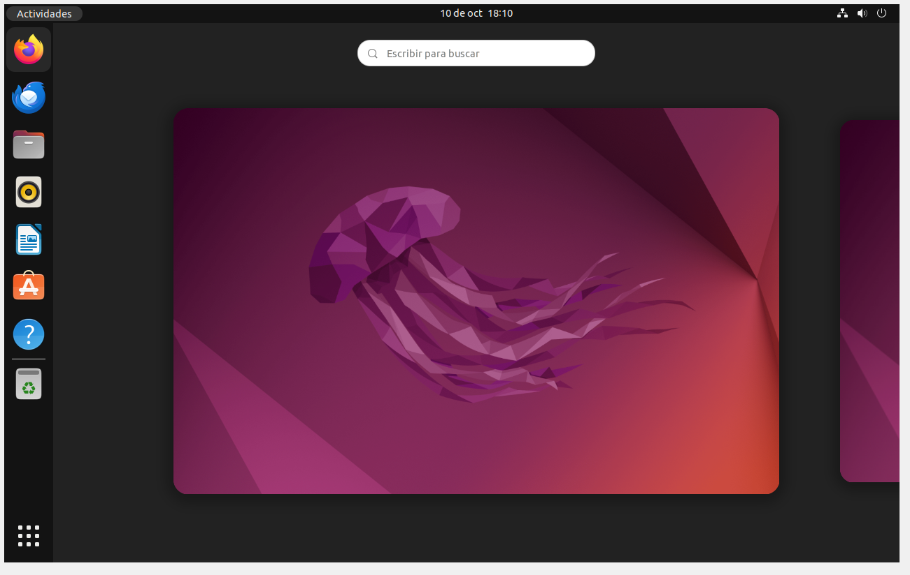

Una vez hecha la configuración básica del sistema operativo, estaremos listos para utilizar la máquina virtual.

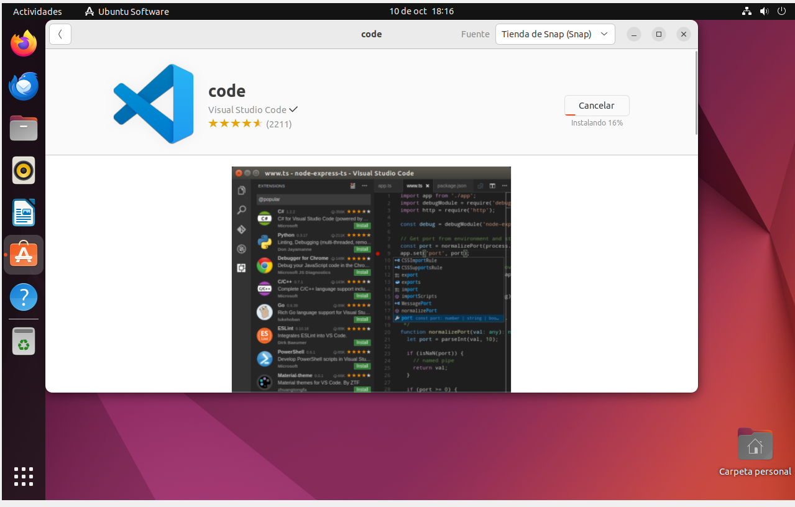

Nos vamos a la aplicación de Ubuntu Software y nos instalamos Visual Studio Code.

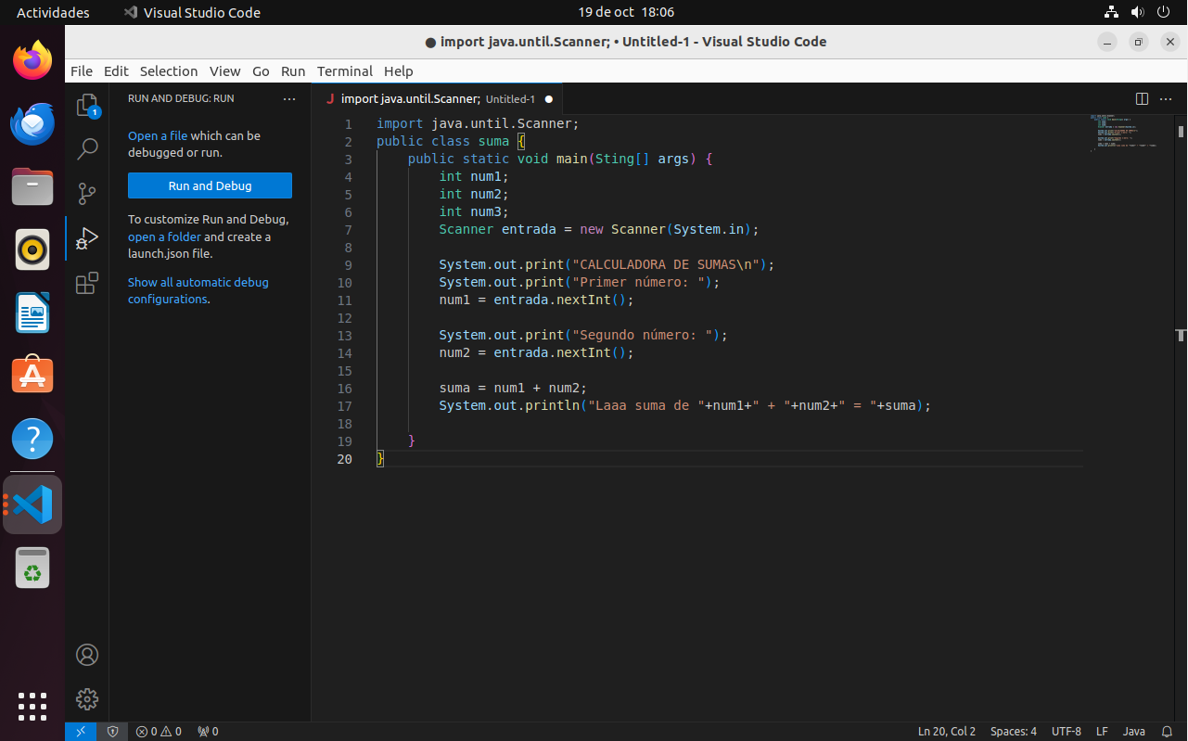

El código de un programa que suma.

**Andrés Amado Cibreiro**